常州市高中“青英会”成立
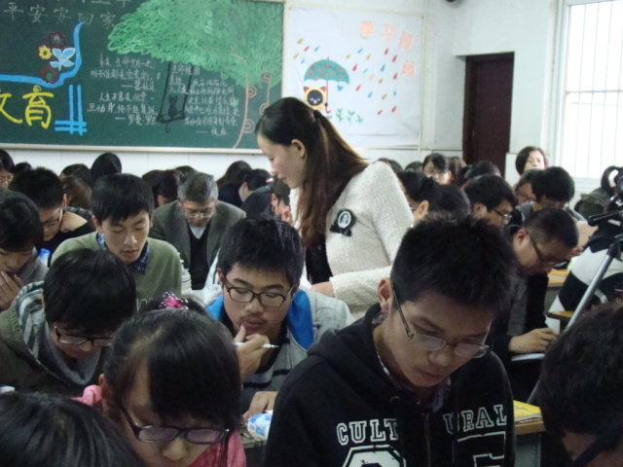
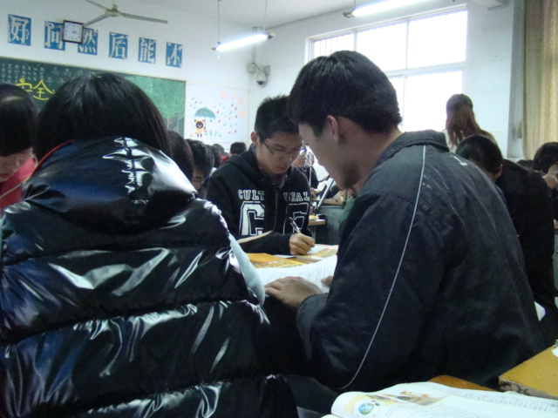
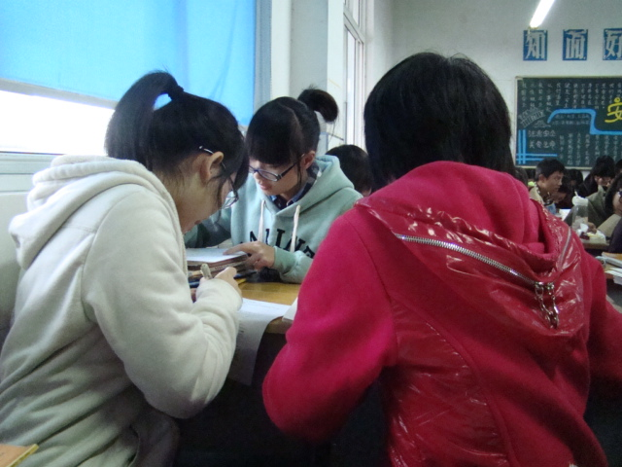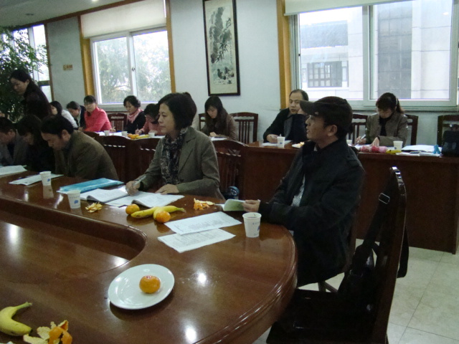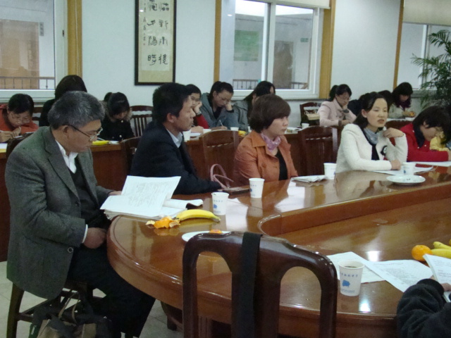
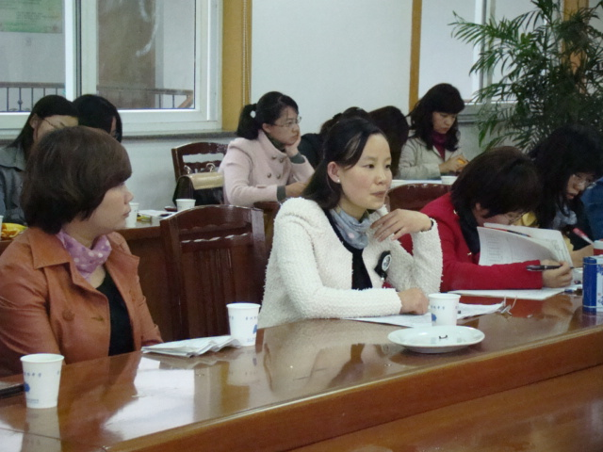

2012年11月9日下午，由常州市英语教研员宋德龙老师组织的常州市高中青年英语教师联合会（青英会）在新桥中学举行了成立仪式并进行了第一次研讨活动。本次活动由全市工作五年内的高中英语青年教师参加，并邀请了新北区教研员薛国民老师，“沈君名师工作室”领衔人沈君老师等一系列资深老师参与指导。
本次活动是由新桥中学高二年级的汶文娟老师的一节“非谓语动词”的语法复习课拉开了序幕。课后的研讨会分为两个议程，第一个议程是“青英会”的成立仪式，由宋德龙老师向大家介绍了“青英会”的主旨，成员，目标，并希望“青英会”能更好地帮助青年教师的成长和发展。
在第二议程评课过程中，首先是汶老师介绍了这节课的备课思路，接着，来自各个学校的青年教师代表畅谈自己对于本堂课的心得体会，擦出了很多思维火花。宋德龙老师在各位老师评课的基础上从青年教师发展的目标，学生的能力培养，教师的个人魅力等几个方面，向在座的各位老师提出了更高的目标。最后，宋老师邀请“沈君名师工作室”领衔人沈君老师和新北区教研员薛老师发表自己的看法。沈君老师在充分肯定这堂课的基础上，提出了“跳出题目学语法”的理念，创导“语篇”化的教学模式，薛老师则从近几年的英语教学模式和理念，谈了自己对于“非谓语动词”教学的一些想法，让大家受益颇深。
“青英会”的顺利成立与第一次活动的圆满结束，凝结了无数人的心血和智慧，我们衷心祝愿，“青英会”走得更高，飞得更远。
(文：朱静/图：陈晶)

